**江苏省仪征中学2022—2023学年度第二学期高三语文学科导学案**

**补写句子考前指导**

研制人：孙庆南 审核人：王勇

班级：_______姓名：________ 学号：______ 授课日期：05.15

**本课在课程标准中的表述**：新课程标准的一个重要内容，就是精选适应时代发展需要的内容，变革学习方式，使学生获得必需的语文素养。学业质量水平四：“在理解语言时，能准确、清楚地分析和阐明观点与材料之间的关系，能就文本的内容或形式提出质疑，展开联想，并能找出相关证据材料支持自己的观点，反驳或补充解释文本的观点。能比较、概括多个文本的信息，发现其内容、观点、情感、材料组织与使用等方面的异同，尝试提出需要深入探究的问题。”

**真题特点**

|  |  |  |  |
| --- | --- | --- | --- |
| **高考试题卷别** | | **语段选材** | **文本特征** |
| 2022年 | 新高考Ⅰ卷 | 减肥 | * **题材以科普文为主** * **文体一般以议论文和说明文为主** |
| 全国甲卷 | 槐花概说 |
| 全国乙卷 | 眼中风的危害 |
| 2021年 | 新高考Ⅰ卷 | 南极雪衣藻 |
| 新高考Ⅱ卷 | 中国画 |
| 全国甲卷 | 新疆棉花 |
| 全国乙卷 | 糖分的摄取 |
| 2020年 | 新课标Ⅰ卷 | 有氧运动与记忆力 |
| 新课标Ⅱ卷 | 噪声与听力 |
| 新课标Ⅲ卷 | 食物能量的吸收与消耗 |

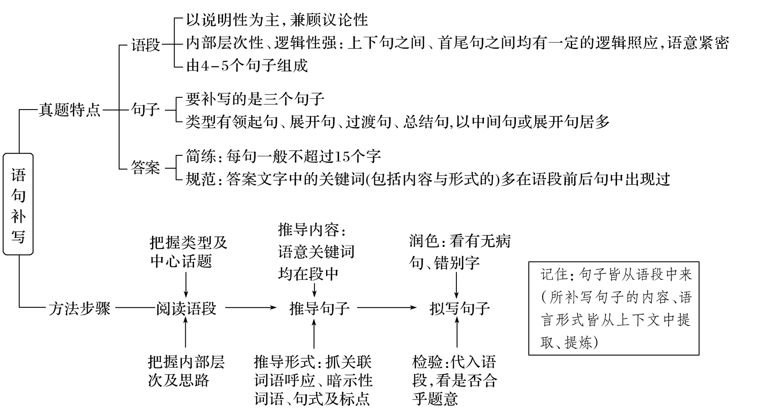

**1.尝试命题**

**请利用下列语段命制一道补写句子题。**

**（教育部四省联考2023届高三适应性测试）关于喝水与减肥，很多人有个误区，认为喝热水能提高代谢，从而达到减肥的目的。理由是喝热水后体温会上升，新陈代谢也就随之提高，就像人生病发烧时代谢会提高一样。实际上，喝热水对健康人的体温几乎没有影响，不管喝多少热水，人体总是恒温的，对基础代谢的影响更是微乎其微，自然也就谈不上减肥。**

**不过出人意料的是，有一项人体实验的结果显示，冰水可以提高新陈代谢。实验将一群健康的成年人分为三组，分别给他们喝常温蒸馏水、常温生理食盐水和3℃的冰水。结果发现，不管是喝常温蒸馏水还是生理食盐水，都不能提高新陈代谢；而喝了3℃的冰水，新陈代谢竟然提高了4.5％，并且这一效果可持续60分钟。不过遗憾的是，新陈代谢提高4.5％带来的热量差，对减肥来说基本上无济于事，平时做菜少放半勺油就出来了。**

**1.请把题干补充完整（请在文中横线处补写恰当的语句，_______________）。**

**2.拟定答案（请直接在语段中用横线划出需要补写的句子并说明理由）。**

**2.尝试命题**

**请利用下列语段命制一道补写句子题。**

**（教育部四省联考2023届高三适应性测试）关于喝水与减肥，很多人有个误区，①认为喝热水能提高代谢，②从而达到减肥的目的。理由是喝热水后体温会上升，新陈代谢也就随之提高，就像人生病发烧时代谢会提高一样。实际上，③喝热水对健康人的体温几乎没有影响，④不管喝多少热水，人体总是恒温的，⑤对基础代谢的影响更是微乎其微，自然也就谈不上减肥。**

**不过出人意料的是，有一项人体实验的结果显示，⑥冰水可以提高新陈代谢。实验将一群健康的成年人分为三组，分别给他们喝常温蒸馏水、常温生理食盐水和3℃的冰水。结果发现，不管是喝常温蒸馏水还是生理食盐水，都不能提高新陈代谢；⑦而喝了3℃的冰水，新陈代谢竟然提高了4.5％，并且这一效果可持续60分钟。不过遗憾的是，新陈代谢提高4.5％带来的热量差，⑧对减肥来说基本上无济于事，平时做菜少放半勺油就出来了。**

**1.请把题干补充完整（请在文中横线处补写恰当的语句，_______________）。**

**2.拟定答案（请直接在语段中用横线划出需要补写的句子并说明理由）。**

**（2021全国甲卷）新学期到来，我校推出一门全新的通识课“家常菜”，受到广大师生的关注和好评。过去，学校的劳动教育课程非常少，而且多是纸上谈兵，很难培养学生的劳动意识和习惯。“家常莱”这门课找到了学生们感兴趣的切入点，学习难度不大，门槛不高，却能让学生受益匪浅。 (     )。择菜，洗菜，切菜，准备配料并着手烹饪。通过自己动手，学生们不仅能够提升厨艺，还能真正体会到做菜的辛苦和乐趣，增加对食物的敬畏和感情，从而减少食物浪费，进一步养成勤俭节约的生活作风。期末考核时，学生的“作品”会摆在食堂的专门窗口，供师生们品鉴，这又会给学生带来满满的成就感。**

**下列填入文中括号内的语句，衔接最恰当的一项是（3分）**

**A.劳动者在幕后辛勤付出，才做出了一道道家常菜**

**B.劳动者在幕后的辛勤付出，都承载于一道道家常菜**

**C.一道家常菜，通常承载着劳动者在幕后的辛勤付出**

**D.一道家常菜，劳动者在幕后通常有着辛勤的付出**

当堂训练

1.请在下面一段文字横线处补写恰当的语句，使整段文字语意完整连贯，内容贴切，逻辑严密，每处不超过12个字。（6分）

①__________。火烈鸟出生时为灰白色，它的主要食物是虾、藻类与蛤类，这些食物中含有大量的虾青素，虾青素在鸟体内存积后，就逐渐让羽毛变成了粉红色。在美国和加拿大有种雪松太平鸟，它常年进食一种叫金银木植物的果实，②_________________，红色素在鸟体内不断沉积后，鸟的尾巴便逐渐变成橘红色。如果人类吃胡萝卜、南瓜等食物太多，身体也会发黄，这是因为③_______________，无法正常把它转化成维生素A，胡萝卜素就会沉在皮肤和皮下组织中，皮肤便出现变黄现象。

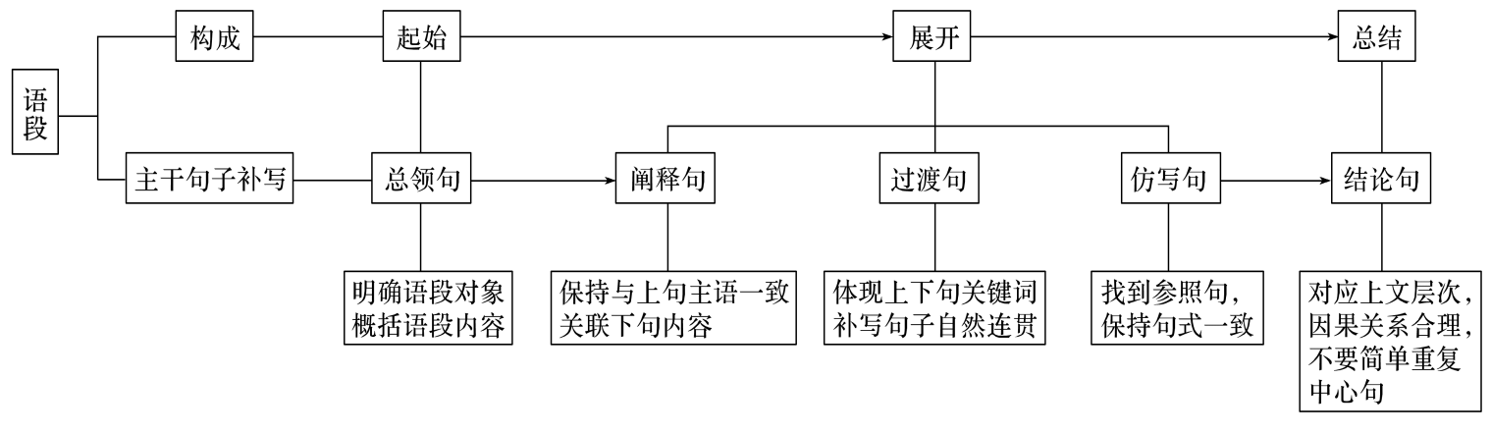

**2.如何判断总领句（总结句）总领（总结）的范围?**

请在文中横线处补写恰当的语句，使整段文字语意完整连贯，内容贴切，逻辑严密，每处不超过12个字。（6分）

探索浩瀚宇宙，发展航天事业，建设航天强国，是我们不懈追求的航天梦。从北斗实现全球组网、探月工程“三步走”圆满收官，到今年将建成空间站、完成载人航天“三步走”， ① 。

相比于上世纪，进入创新发展“快车道”的中国航天， ② 。“嫦娥”揽月、“祝融”探火、“羲和”逐日、“天和”遨游星辰， ③ ；“慧眼”成功观测黑洞爆发，“悟空”获取宇宙射线能谱精细结构，中国发现不断加深着对时空的认知。这些足迹和发现充分展示了中国航天的实力储备，确保中国航天继续创造新成就、实现新跨越。

**如何判断总领句（总结句）总领（总结）的范围？**

* **注意空格的位置**
* **语段只有一个段落，一般领起和总结整个段落（但要关注标点符号）。**
* **如果语段有几个段落，而空格单独成段，就是对整个语段的领起和总结。**

1.紧扣语意，补写句子中的关键词不能替换改变，也不能随意创造。

（2021全国乙卷）请在文中横线处补写恰当的语句，使整段文字语意完整连贯，内容贴切，逻辑严密，每处不超过12个字。（6分）

很多人认为，水果越甜，含糖量越高，热量也越高。其实这种说法并不准确。因为水果的甜度 ① ，还与“糖”的种类以及含酸性物质的多少有关。水果中的“糖类”，主要包括单糖（果糖，葡萄糖）、双糖（蔗糖，麦芽糖）和多糖（淀粉）。其中 ② ，蔗糖的甜度次之，葡萄糖和麦芽糖更次之，淀粉则基本没有甜味。有的水果，如西瓜，由于所含果糖的比例较大，甜度远高于含糖量更高但以葡萄糖为主的水果，如猕猴桃。水果中的有机酸，可以使其甜度不那么明显，例如山楂的含糖量比草莓高得多，但吃起来没有草莓甜，就是 ③ 。

2.紧扣语法，准确推导出补写句子的表述形式。

请在下面一段文字横线处补写恰当的语句，使整段文字语意完整连贯，内容贴切，逻辑严密，每处不超过12个字。（6分）

①__________。火烈鸟出生时为灰白色，它的主要食物是虾、藻类与蛤类，这些食物中含有大量的虾青素，虾青素在鸟体内存积后，就逐渐让羽毛变成了粉红色。在美国和加拿大有种雪松太平鸟，它常年进食一种叫金银木植物的果实，②____ ___，红色素在鸟体内不断沉积后，鸟的尾巴便逐渐变成橘红色。如果人类吃胡萝卜、南瓜等食物太多，身体也会发黄，这是因为③_______________，无法正常把它转化成维生素A，胡萝卜素就会沉在皮肤和皮下组织中，皮肤便出现变黄现象。

3.紧扣标点，注意标点对句子的限制。

**请在文中横线处补写恰当的语句，使整段文字语意完整连贯，内容贴切，逻辑严密，每处不超过12个字。（6分）**

**随着城市的扩张，许多先民司空见惯的植物，逐渐退出了人们的视线。葛就是其中之一。**

**周人重视葛布的生产，《周礼》中就有专门负责葛的官职“掌葛”。不过，秦汉之后，葛的生产便逐渐衰落。①葛布为何不再流行？简单来说，葛布没有丝织品轻，没有棉布柔软贴身，没有麻布洁白，而且制作成本又远高于其他织物，其不流行并不奇怪。**

**除了用葛纺布，②古人还利用葛制作食物。从《周书》的记载便可发现，那时的人们便以葛的嫩叶制作葛羹。 时至今日 ，葛花菜与葛根粉仍为人们熟知。**

**此外，葛根晒干之后，也是家居常用感冒药葛根汤的原料。虽然葛根汤漆黑的汁液看起来难以下咽，却因其能强身健体而深受人们的欢迎。加了砂糖熬煮的葛根汤，略微黏稠又带点甘甜，对于孩童来说，即使没有生病，③也具有十足的诱惑。**

（2020新课标Ⅰ卷）在下面一段文字横线处补写恰当的语句，使整段文字语意完整连贯，内容贴切，逻辑严密，每处不超过15个字。（6分）

研究发现，有氧运动能增加流向与记忆有关的大脑区域的血流量，从而改善记忆力。任何时候开始锻炼都不会太晚，即使进入老年阶段，①记忆力已经开始消退，你仍然可以通过适当增加有氧运动来加以改善。有30名被试人员（平均年龄66岁）参与了研究，② ，这两组人都没有定期锻炼的习惯，也没有记忆障碍的迹象。其中一组每周完成数次有氧运动的任务，而另一组只进行拉伸和平衡训练，同时保持较低的心率。12个月后，与拉伸平衡组相比，有氧运动组流向与记忆有关的大脑区域的血流量增加了。研究开始和结束时进行的记忆力测试显示，③有氧运动组的成绩有显著提高，而拉伸平衡组的成绩提高不明显。

**迁移运用**

* **（教育部四省联考2023届高三适应性测试）关于喝水与减肥，很多人有个误区，认为喝热水能提高代谢，从而达到减肥的目的。理由是喝热水后体温会上升，新陈代谢也就随之提高，就像人生病发烧时代谢会提高一样。实际上，喝热水对健康人的体温几乎没有影响，不管喝多少热水，人体总是恒温的，对基础代谢的影响更是微乎其微，自然也就谈不上减肥。**
* **不过出人意料的是，有一项人体实验的结果显示，冰水可以提高新陈代谢。实验将一群健康的成年人分为三组，分别给他们喝常温蒸馏水、常温生理食盐水和3℃的冰水。结果发现，不管是喝常温蒸馏水还是生理食盐水，都不能提高新陈代谢；而喝了3℃的冰水，新陈代谢竟然提高了4.5％，并且这一效果可持续60分钟。不过遗憾的是，新陈代谢提高4.5％带来的热量差，对减肥来说基本上无济于事，平时做菜少放半勺油就出来了。**
* **简述第二自然段的主要内容。要求使用包含转折关系的句子，表达简洁流畅，不超过40个字。（4分）**
* **喝冰水能提高新陈代谢，但是提高的幅度很小，对减肥基本没有帮助。**